Thứ Tư ngày 4 tháng 12 năm 2024
TOÁN
TIẾT 62, BÀI 41: LÀM QUEN VỚI BIỂU THỨC SỐ - TRANG 87
I. YÊU CẦU CẦN ĐẠT
- Làm quen với biểu thức số; đọc, viết các số. Bước đầu nhận biết ý nghĩa của các biểu thức số.
- Chủ động học tập, tìm hiểu nội dung bài học. Biết lắng nghe và trả lời nội dung trong bài học.
- HS có ý thức giúp đỡ lẫn nhau trong hoạt động nhóm để hoàn thành nhiệm vụ, chăm chỉ suy nghĩ, trả lời câu hỏi; làm tốt các bài tập.
II. ĐỒ DÙNG DẠY HỌC
- Kế hoạch bài dạy, bài giảng Power point.
- SGK và các thiết bị, học liệu phụ vụ cho tiết dạy.

III. HOẠT ĐỘNG DẠY HỌC
TG | Hoạt động của giáo viên | Hoạt động của học sinh
3p | 1. Hoạt động mở đầu
 | - GV tổ chức trò chơi để khởi động bài học.  Tính kết quả của các phép tính sau:  + Câu 1: 56 + 27 = ?  + Câu 2: 63 – 15 = ?  + Câu 3: 524 – 219 = ?  + Câu 4: 362 + 418 = ?  - GV nhận xét, tuyên dương.  - GV dẫn dắt vào bài mới | - HS tham gia trò chơi, trả lời kết quả phép tính  - HS lắng nghe.
15p | 2. Hình thành kiến thức
 | - GV viết lên bảng 381 + 135 và yêu cầu HS đọc.  - GV giới thiệu 381 + 135 đó chính là một biểu thức số ( hay còn gọi tắt là biểu thức)  Đọc là: Ba trăm tám mươi mốt cộng một trăm ba mươi lăm.  - GV yêu cầu HS nhắc lại.  - GV viết tiếp lên bảng 95 – 17 và giới thiệu: Ta có : “Biểu thức Chín mươi lăm trừ mười bảy”  - GV yêu cầu HS nhắc lại.  - Viết tiếp: 13 x 3  + Ta có biểu thức nào?  - GV nhận xét, tuyên dương  - Tương tự như vậy, giới thiệu các biểu thức: 64: 8; 265 – 82 + 10; 11 x 3 + 4; 5 x 12 : 2; 93 : 3 – 20...  - GV mời HS khác nhận xét.  - GV nhận xét, tuyên dương.  - Cho HS nêu thêm VD về biểu thức.  - GV kết luận: Biểu thức là một dãy các số, dấu phép tính viết xen kẽ với nhau (nối lại với nhau) | - HS đọc  - HS lắng nghe  - HS nhắc lại  - 1-2 HS nhắc lại  - Ta có “Biểu thức mười ba nhân ba”  + HS khác nhận xét, bổ sung.  - Tương tự HS tự nêu: Biểu thức 64 chia 8; biểu thức 265 trừ 82 cộng 10...  - HS nhận xét bạn  - HS lắng nghe  - HS nêu thêm các ví dụ về biểu thức  - HS lắng nghe
15p | 2. Luyện tập  Bài 1: (Làm việc nhóm đôi)  Đọc các biểu thức sau (theo mẫu)  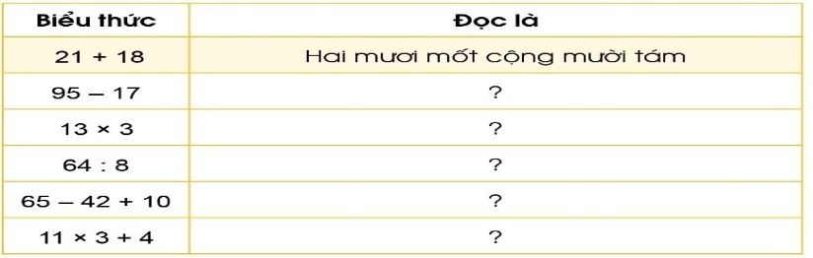  - GV yêu cầu HS đọc đề bài  - GV làm mẫu với Biểu thức “21 + 18” đọc là “Hai mươi mốt cộng mười tám”  - GV yêu cầu HS làm việc theo nhóm đôi  - Mời các nhóm trình bày bài làm  - Mời HS nhận xét  - GV nhận xét, tuyên dương  - GV kết luận: Lưu ý HS chuyển dịch từ cách viết (ngôn ngữ toán ) sang cách đọc (ngôn ngữ tiếng việt), đọc biểu thức từ trái sang phải, đối với bài này HS chỉ nhận dạng biểu thức, đọc biểu thức, không tính giá trị biểu thức.  Bài 2: (Làm việc nhóm 2)  Chọn cách đọc tương ứng với mỗi biểu thức:  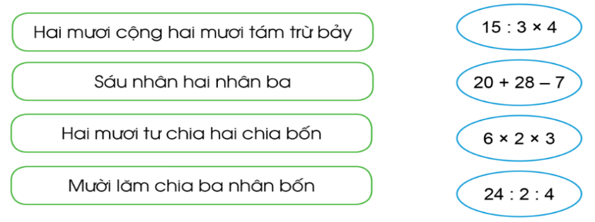  - GV gọi HS đọc đề bài  - GV cho HS làm nhóm 2 trên phiếu học tập.  - GV mời các nhóm trình bày kết quả.  - GV mời HS khác nhận xét.  - GV nhận xét, tuyên dương.  - GV kết luận: Với bài này, HS lưu ý thao tác ngược với bài trên, đó là chuyển dịch từ cách đọc (ngôn ngữ tiếng việt) sang cách viết(ngôn ngữ toán) | - 1 HS đọc  - HS lắng nghe  - HS làm bài theo nhóm  - Các nhóm trình bày, các nhóm khác nhận xét, bổ sung  - HS lắng nghe  - HS đọc  - Các nhóm làm bài vào phiếu học tập  - Các nhóm nhận xét, bổ sung.  - HS nhận xét, bổ sung  - HS lắng nghe, rút kinh nghiệm
 | Bài 3: (Làm việc cá nhân)  Hãy lập các biểu thức:  - Hiệu của 21 trừ đi 3  - Thương của 21 chia cho 3  - Tổng của 3 số 23, 15 và 40  - Tích của 3 số 5, 2 và 7  - GV gọi HS đọc đề bài  - GV yêu cầu HS làm bài vào vở bài tập  - GV chiếu bài 1-2 HS để chữa bài, gọi HS nhận xét bài bạn  - GV nhận xét, tuyên dương  - GV kết luận:  *Lưu ý: HS lưu ý bài này cũng chuyển dịch từ cách đọc sang cách viết và chú ý về tổng và tích của nhiều số. | - HS đọc đề bài  - HS làm bài vào vở bài tập  - HS nhận xét bài bạn  - HS lắng nghe  (HSKT-THÀNH:  1. Viết số vào chỗ chấm:  1,...,....,4,....,6,7,....,....,10  11,....,.....,14,15,....,....,18,...,20  2. Tính:  11+2= 14+4=  13-3= 14-4=  18+2= 16+3=  19-3= 16-1=  2+3= 4+1=  3+4= 5+1=  5-1= 6-2=  7-4= 8-3=)
2p | 3. Hoạt động vận dụng
 | Bài 4:  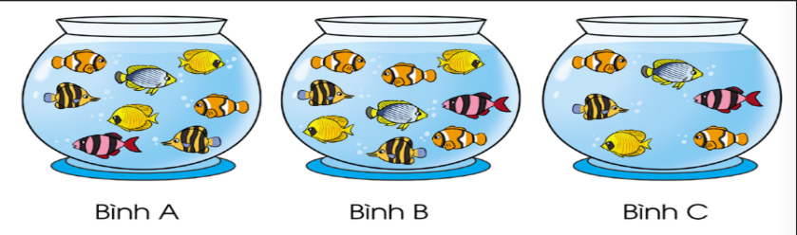  Dựa vào hình vẽ trên, nêu ý nghĩa của mỗi biểu thức sau:  - 8 + 9 b) 8 + 6 c) 8 + 9 + 6  - GV gọi HS đọc đề bài  - GV gọi HS đọc biểu thức số  - Yêu cầu HS đối chiếu với hình vẽ và giải thích ý nghĩa của biểu thức số.  - GV hỏi: Em hiểu thế nào về ý nghĩa phép tính 8 + 9?  - Tương tự HS làm với các biểu thức còn lại: 8 + 6; 8 + 9 + 6  - GV hỏi thêm: Bạn nào giỏi hãy nêu ý nghĩa của biểu thức 8 – 6?  *Hoạt động nối tiếp  - Qua bài học em học được điều gì?  - Mời HS chia sẻ  - GV nhận xét tiết học và dặn dò | - HS đọc đề bài  - HS đọc biểu thức số  - HS làm theo yêu cầu của GV  - Tổng Số cá ở bình A với số cá ở bình C  - Tổng số cá ở bình A với số cá ở bình C  - Tổng số cá ở 3 bình A, B, C  - HS trả lời  - HS lắng nghe, chia sẻ  - HS lắng nghe
IV. ĐIỀU CHỈNH SAU BÀI DẠY:
................................................................................................................................
................................................................................................................................
................................................................................................................................

